装填密度仪
H22077型
使
用
说
明
书
北京恒奥德科技有限公司

一、主要用途及工作原理
适用于测定活性炭和浸渍炭的装填密度。
本产品足应用过入半波整流后电流的电磁铁产生电磁振动的能量，使振动器产生一个均匀的等幅振动，供料漏斗中的试样经过振动均幻地加入量筒。
二、技术参数
供电电源: 220v， 50Hz;
消耗功率: 0.04 KW;
振动频率: 50Hz;
测量误差: <5% (现行通用标准规定值)。
三、结构与电气原理图
结构图如下:
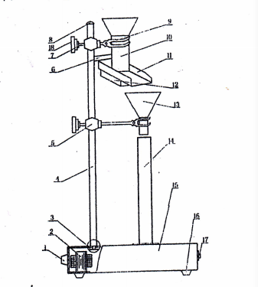

1.保险器2.变压器 3.螺栓 4.竖杆5.连接头6.振动器联接架7.连接螺丝 8.原螺钉 9.万能夹10.供料漏斗11.振动器 12.电磁铁 13.贮料漏斗14.量你15.底板 16.垫脚 17.开关 18.把手

电气控制原理图如F:

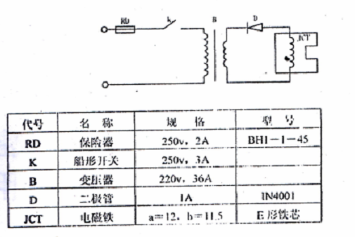
四、安装及调试

仪器必须安装在不受任何振动影响的工作合上面。

仪器在使用前应开机试验，看振动器是否为整体幅振动,振动幅度是否合适，否则可调整振动器与电磁铁外壳相连结的四个螺栓上的螺母，即可达到理想的工作状态。

五、使用和维护保养

使用时将供料漏斗，振动器位置对正，并固定好，再把量简置于供料漏斗下端，调节供料簸筑的斜度和贮料漏斗的高低，便试样装填速度控制在规定值范围内。打开电源开关，使试样均匀加入量简，当试样有要求体职时，立刻关闭电源，然后取出试样，称重计算。

仪器在使用中应保持振动器的光洁，以免碰撞变形。如遇到振动幅度调节无效时，除排除电器收障外，可更换起维持作用的弹性套管。(该件在振动器与电磁铁连接的螺栓上。

六、套性

装填密度测定仪100ml量的--支。

